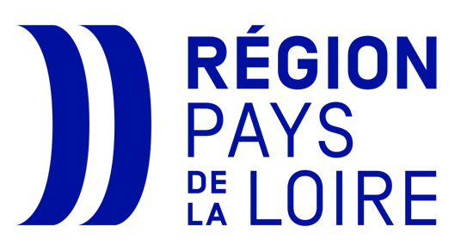
« ACCÈS Évolution – Formation de tuteur », un dispositif de la Région des Pays de la Loire pour financer la formation au tutorat de dirigeants ou salariés d’entreprise pour demain intégrer de futurs collaborateurs en les accompagnant dans une prise de poste opérationnelle.

Entreprises, pour bénéficier du dispositif, contacter votre OPCO, cliquer sur le logo correspondant :

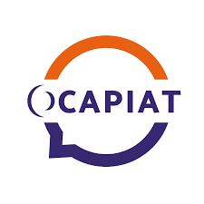 |  |  | 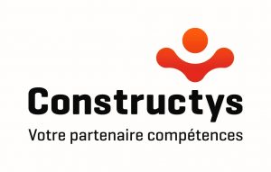
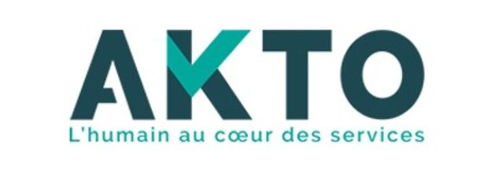 | 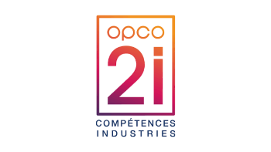 | 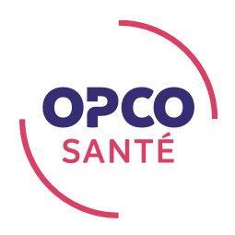 | 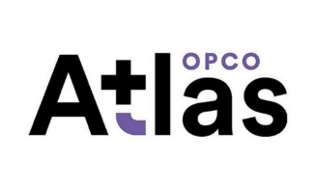 | 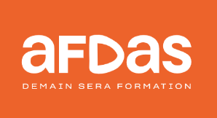

Pour trouver l’OPCO auquel votre entreprise est rattachée cliquez 🤚

